

**大学生创新创业**

**项目研究报告**

|  |  |
| --- | --- |
| 项目名称： | 基于WORD文档和EXCEL表信息交互的竞赛便捷管理研究 |
| 项目负责人： | 郑伟生 |
| 项目组成员： | 王子荣、陈可钊 |
| 学院班级： | 计算机学院15计算机科学与技术1班 |
| 指导老师： | 邵 平 |

2018年12月1日

基于WORD文档和EXCEL表信息交互的竞赛管理研究

设计摘要

在举办竞赛活动的前后期间，我们需要收集各个参赛团体的相关信息，然后进行自动化的处理。以广东省“师范生教学技能大赛”的组织管理为例，首先，我们需要提前收集各个参赛高校提交的按照指定格式填写的WORD版报名信息表，通过植入相关的VBA程序代码，可以迅速地对参赛者的报名信息进行汇总。根据举办方预先制定的比赛规则，VBA程序可以分析参赛队伍的报名信息是否符合要求，根据单位、人数、性别等情况的不同，可以自动生成对应的EXCEL住宿安排表，既提高了处理速度，又方便了学校安排住宿的工作的开展。此外，通过VBA的信息交互功能与自动化操作，汇总后的报名信息可以进一步生成具体的竞赛日程以及相应的评分表，根据竞赛制定的评分规则，VBA程序已经做好了严密的设计，只要在评分记录表上录入各个参赛者的评分，就可以自动生成各类统计分析表，从而制作出最终的获奖证书。VBA程序利用了OFFICE软件内嵌的编程设计方法，简化了原本非常复杂的竞赛信息管理，具有极大的实用价值。

本报告主要围绕如何设计逻辑清晰、实用性强的VBA程序进行讨论，主要的工作包括：

1. WORD版报名信息自动生成EXCEL汇总表。
2. EXCEL汇总表自动生成参赛人员住宿安排、竞赛安排WORD通知文档。
3. EXCEL评委信息表自动生成评委住宿和工作安排通知文档。
4. EXCEL竞赛评分记录表自动生成各类统计分析EXCEL表。
5. EXCEL统计分析表自动生成各类获奖证书WORD文档。

目 录

目录

1.项目内容 2

1.1项目概述 2

1.2项目设计的目的 2

1.3项目设计重点 2

1.3.1报名信息汇总 2

1.3.2竞赛日程的自动生成 2

1.3.3住宿安排的自动生成 2

1.3.4评分记录表的自动生成 2

2.项目系统的功能 2

2.1信息的汇总 2

2.2信息的处理 3

2.3数据的统计分析 3

3.项目实现 3

3.1开发工具 3

3.2表单格式设计 3

3.2.1报名表的格式设计 3

3.2.2汇总表的格式设计 4

3.2.3竞赛安排表的格式设计 4

3.2.4住宿安排表的格式设计 4

3.2.5评委信息表的格式设计 4

3.3最终文档的格式设计 4

3.3.1住宿信息通知文档的格式设计 4

3.3.2竞赛安排通知文档的设计 5

3.4 VBA代码实例 5

3.4.1汇总表的部分实现代码 6

3.4.2 竞赛安排的部分实现代码 6

3.4.3住宿信息的部分实现代码 7

3.4.4评委安排的部分实现代码 7

3.5项目过程的难题与解决方案 8

4.测试用例 8

4.1汇总测试 8

5.系统的不足之处 8

6.参考资料 9

# 1.项目内容

## 1.1项目概述

本项目旨在用自动化的任务编程语言VBA宏语言来扩展Windows应用程序的功能，通过在office软件上植入VBA程序，实现对各类WORD文档和EXCEL表格信息的自动化收集与处理。

## 1.2项目设计的目的

该项目设计的目的是减少竞赛信息管理的工作量，实现信息的交互。

## 1.3项目设计重点

### 1.3.1报名信息汇总

对收集到的报名表进行汇总是整个项目中极其重要的一个步骤，因此，报名表的格式要求十分严格，必须按照给定的格式进行填写，尽管我们在VBA程序中进行了容错性检测。

### 1.3.2竞赛日程的自动生成

得到报名信息汇总表后，通过VBA程序的自动化处理，可以快速地生成具体的竞赛日程安排，免去繁杂的人工操作。

### 1.3.3住宿安排的自动生成

在竞赛前后，参赛人员及其相关导师的住宿安排是一件非常重要的事情，绝对不允许有任何失误，设计好的VBA程序可以根据汇总表上的信息准确无误地生成住宿安排信息，合理地分配好每个人的住宿。

### 1.3.4评分记录表的自动生成

结合评委的信息，汇总表可以合理地生成评分记录表，只要录入数据，能快速得到竞赛的结果并制作出各类统计分析表。

# 2.项目系统的功能

## 2.1信息的汇总

此系统是基于VBA的WORD与EXCEL信息交互与处理系统，用户使用植入了VBA程序的office软件，可以非常轻松地对报名信息表进行汇总操作。报名信息表的统一格式要求是本系统成功进行信息汇总的一个重要前提。

## 2.2信息的处理

对汇总表上的信息进行分类处理，参赛的学生、所在的学校、比赛的项目、领队的导师等等，需要合理地进行分类处理，然后才能生成各类信息表。

## 2.3数据的统计分析

首先，根据竞赛日程生成评分记录表，操作计算机，把参赛人员的实际得分录入到评分表上，得到最终的评分记录表。

然后，根据评分记录表进行各类统计，使用VBA对评分表进行计算，按照评分规则进行排序，得出获奖的名单。

最后，根据评分记录表及汇总表可以自动生成各类获奖证书的WORD文档信息。

# 3.项目实现

## 3.1开发工具

1. 使用的编程语言：VBA (Visual Basic 的一种宏语言)
2. 软件：Microsoft Office
3. 软件开发环境：Windows 7/8/10
4. 硬件支持：至少2G运行内存、40G硬盘存储容量的电脑

## 3.2表单格式设计

### 3.2.1报名表的格式设计

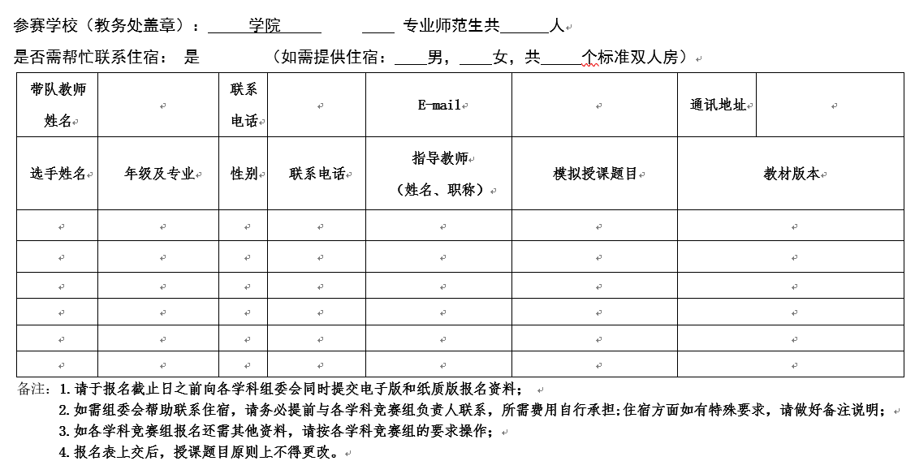

表3-1 报名表

### 3.2.2汇总表的格式设计



表3-2 汇总表

### 3.2.3竞赛安排表的格式设计



表3-3 竞赛安排表

### 3.2.4住宿安排表的格式设计



表3-4 住宿安排表

### 3.2.5评委信息表的格式设计

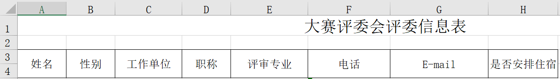

表3-5 评委表

## 3.3最终文档的格式设计

### 3.3.1住宿信息通知文档的格式设计

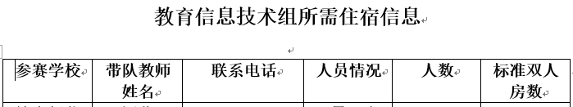

### 3.3.2竞赛安排通知文档的设计

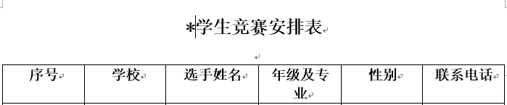

## 3.4 VBA代码实例

VB是设计用于创建标准的应用程序，而VBA则使已有的程序自动化，必须寄生于已有的应用程序，也就是office系列办公软件。

VBA是新一代标准的宏语言，是基于Visual Basic for Windows发展而来的，它与传统的宏语言不同，具有高级语言的特征，更易于学习，只要掌握了VBA，就可以很容易地把日常重复的工作转换为一段VBA程序代码，使工作自动化，使办公高效化。

### 3.4.1汇总表的部分实现代码

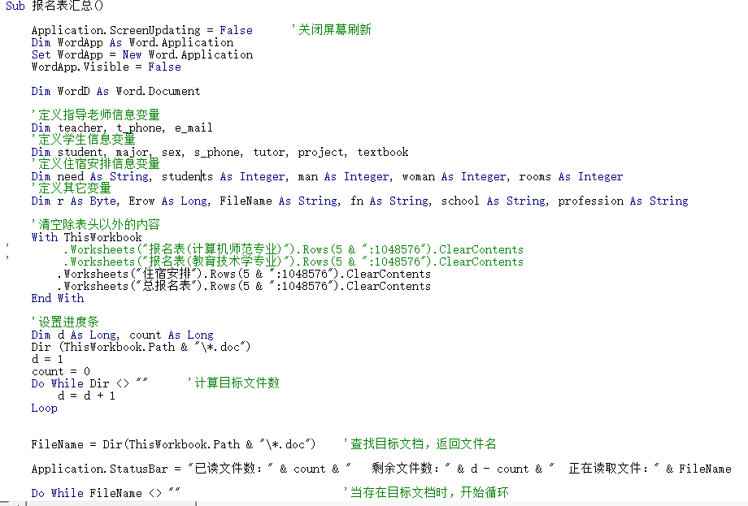

### 3.4.2 竞赛安排的部分实现代码

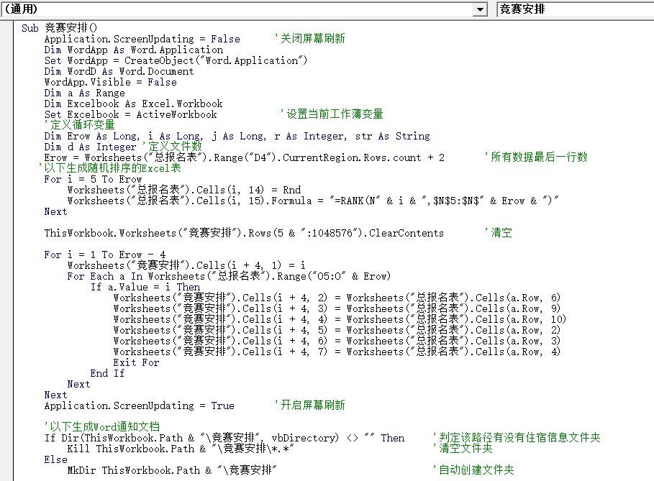

### 3.4.3住宿信息的部分实现代码

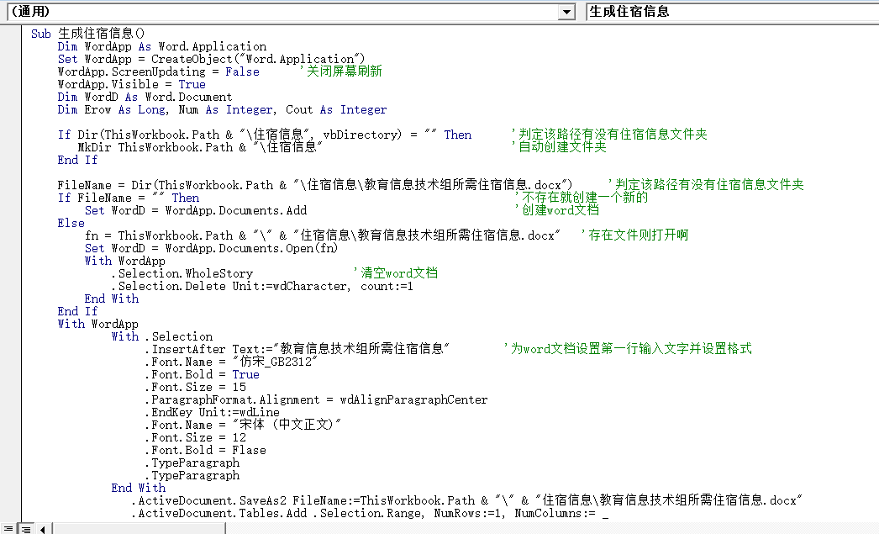

### 3.4.4评委安排的部分实现代码

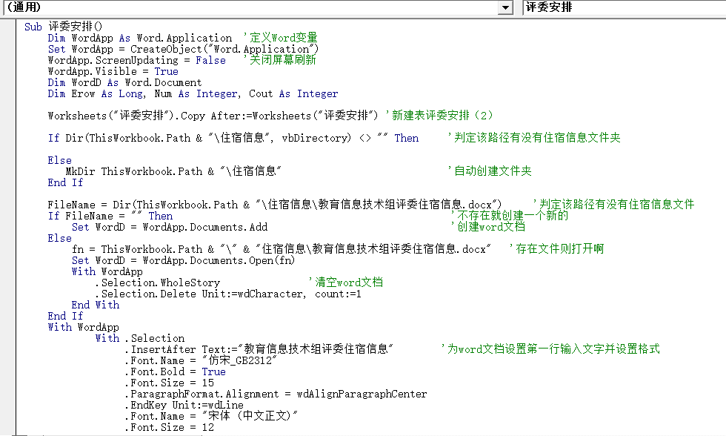

通过VBA，我们可以对大量重复性的数据进行快速的处理与统计。

## 3.5项目过程的难题与解决方案

1、收集到的信息文档的格式不统一或有误导致的处理出错

一开始对报名表信息进行汇总时，出现了各种的问题，后来，经过问题的排查之后会，发现这是由于各类报名表格式的不规范导致的，为此，我们加强了VBA对一些错误信息的处理能力，同时也加强了对信息来源的统一格式的控制。

2、生成统计文档的过程中出现异常情况

或者是因为文档不存在，需要自动创建，或者是因为文档的路径设置错误，在项目的进行过程中常常会因为一些原因导致各种问题，经过一点点的排查，总能找到解决的办法。

# 4.测试用例

## 4.1汇总测试

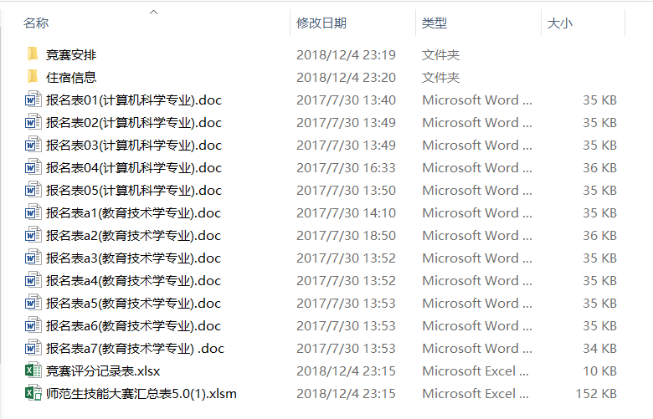

# 5.系统的不足之处

1. 对原始信息的格式有着较高的要求，一旦格式改变，需要对VBA代码进行适当修改，否则难以正常运行。
2. 系统的执行过程并不是非常的刘畅，代码需要继续优化。
3. 整体的操作流程还需要进一步的优化。
4. 对评分表的统计信息处理得并不完善。

# 6.参考资料

1. [美] [John Green](http://book.jd.com/writer/John%20Green_1.html)，[美] [Stephen Bullen](http://book.jd.com/writer/Stephen%20Bullen_1.html)，[美] [Rob Bovey](http://book.jd.com/writer/Rob%20Bovey_1.html) 等 著.[Excel Home](http://book.jd.com/writer/Excel%20Home_1.html) 译.《Excel 2007 VBA参考大全(修订版) 》.2007.人民邮电出版社.

2. [美]Guy Hart-Davis.《VBA编程从入门到精通》.2008年.[电子工业出版社](https://baike.baidu.com/item/%E7%94%B5%E5%AD%90%E5%B7%A5%E4%B8%9A%E5%87%BA%E7%89%88%E7%A4%BE/1720017)出版.